Profesiones y oficios
- Comentaran al párvulo/a que están aprendiendo las profesiones y oficios.
- Exponer al párvulo/a la imagen y que mencione que profesión u oficio observa (solo mencionar, no diferencias o clasificar)
- Mencionar al párvulo/a que el día de hoy jugaran a ser bomberos.
- Explicar al párvulo/a características básicas como por ejemplo: función, implementos, vestimenta, personal con el que trabaja. (puede utilizar imágenes, videos, cosas de la casa, etc.)
- Buscar en conjunto los implementos que necesitan para jugar al bombero, si no tienen inventar y utilizar la imaginación con otros objetos de la casa o juguetes. Luego jugar a ser bomberos.
- Finalmente el párvulo/a buscara una hoja, lápiz grafito para dibujar el bombero y el medio de transporte que utilizan, pintar el dibujo.
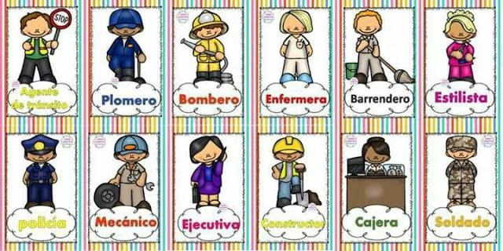
- Al reverso de la hoja escribir su nombre con letra manuscrita.

Bombero

